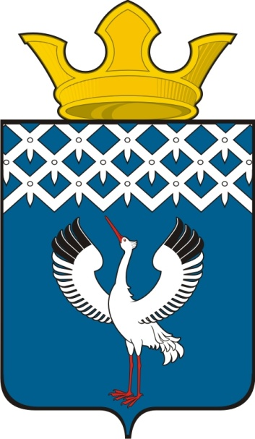
Российская Федерация
Свердловская область
Дума
муниципального образования
Байкаловского сельского поселения
1-е заседание 3-го созыва

РЕШЕНИЕ

29.01.2015 г. № 2
с.Байкалово

О внесении изменений в Устав Байкаловского сельского поселения

В связи с принятием Федеральных законов от 02.04.2014 № 70-ФЗ «О внесении изменений в отдельные законодательные акты Российской Федерации по вопросам участия граждан в охране общественного порядка», от 27.05.2014
№ 136-ФЗ «О внесении изменений в статью 26.3 Федерального закона «Об общих принципах организации законодательных (представительных) и исполнительных органов государственной власти субъектов Российской Федерации» и Федеральный закон «Об общих принципах организации местного самоуправления в Российской Федерации», от 23.06.2014 № 165-ФЗ «О внесении изменений в Федеральный закон «Об общих принципах организации местного самоуправления в Российской Федерации» и отдельные законодательные акты Российской Федерации»,
от 23.06.2014 № 171-ФЗ «О внесении изменений в Земельный кодекс Российской Федерации и отдельные законодательные акты Российской Федерации»,
от 21.07.2014 № 234-ФЗ «О внесении изменений в отдельные законодательные акты Российской Федерации», и в соответствии итоговым протоколом публичных слушаний о внесении изменений в Устав Байкаловского сельского поселения от 27.10.2014г., Уставом Байкаловского сельского поселения, Дума муниципального образовании Байкаловского сельского поселения
РЕШИЛА:
1. Внести в Устав Байкаловского сельского поселения, утвержденный решением Думы муниципального образования Байкаловского сельского поселения №7/а от 22.12.2005 г. (с изменениями, внесенными решениями Думы № 1 от 18.01.2007 г., №31 от 04.09.2007г., № 48 от 21.07.2008г., № 74 от 30.12.2008г., № 53 от 29.06.2009г., № 23 от 08.12.2009г., №16 от 07.04.2010г., №49 от 30.06.2010г., №96 от 25.11.2010г., №24 от 22.04.2011г., №64 от 26.08.2011г., №89 от 03.10.2011г., № 98 от 28.11.2011г., №19 от 30.03.2012г., №114 от 26.09.2012г., №151 от 29.12.2012г., №42 от 28.03.2013г., №54 от 31.05.2013г., №100 от 04.09.2013г., №39 от 27.12.2013г., №42 от 19.06.2014г.) следующие изменения:

1.1.подпункт 1 пункта 1 статьи 6 изложить в следующей редакции:
«1) составление и рассмотрение проекта бюджета поселения, утверждение и исполнение бюджета поселения, осуществление контроля за его исполнением, составление и утверждение отчета об исполнении бюджета поселения»;
1.2. подпункт 33 пункта 1 статьи 6 изложить в следующей редакции:
«33) оказание поддержки гражданам и их объединениям, участвующим в охране общественного порядка, создание условий для деятельности народных дружин»;
1.3. подпункт 7 пункта 3 статьи 16 изложить в следующей редакции:
«7) проект планировки территорий и проект межевания территорий поселения, за исключением случаев, предусмотренных Градостроительным кодексом Российской Федерации»;
1.4. пункта 2 статьи 20 изложить в следующей редакции:
«2) порядок формирования, полномочия, срок полномочий, подотчетность и подконтрольность органов местного самоуправления поселения, а также иные вопросы организации и деятельности указанных органов определяются настоящим Уставом в соответствии с законом Свердловской области»;
1.5. подпункт 3 пункта 5 статьи 22 изложить в следующей редакции:
«3)преобразования поселения, осуществляемого в соответствии с требованиями Федерального закона от 06.10.2003 № 131-ФЗ «Об общих принципах организации местного самоуправления в Российской Федерации», а также в случае упразднения поселения»;
1.6. подпункт 2 пункта 15 статьи 27 изложить в следующей редакции:
«2)преобразования поселения, осуществляемого в соответствии с требованиями Федерального закона от 06.10.2003 № 131-ФЗ «Об общих принципах организации местного самоуправления в Российской Федерации», а также в случае упразднения поселения»;
1.7. пункта 7 статьи 44 изложить в следующей редакции:
«муниципальные нормативные правовые акты, затрагивающие права, свободы и обязанности человека и гражданина, вступают в силу после их официального опубликования (обнародования)».
2. Направить настоящее решение на государственную регистрацию в Управление Министерства юстиции Российской Федерации по Уральскому федеральному округу.
3. Настоящее решение опубликовать в «Муниципальном вестнике» - приложении к газете «Районные будни» и обнародовать путем размещения его полного текста на официальном сайте Байкаловского сельского поселения: www.bsposelenie.ru. после проведения государственной регистрации.
4.Настоящее решение вступает в силу со дня его официального опубликования за исключением подпункта 1.3 статьи 1, срок вступления которого считать с 1 марта 2015года.
5.Решение от 26.11.2014г.№70 «О внесении изменений в Устав Байкаловского сельского поселения» признать утратившим силу.

6. Контроль над исполнением настоящего решения возложить на комиссию Думы по соблюдению законности и вопросам местного самоуправления (Чернаков В.В.).

Глава муниципального образования
Байкаловского сельского поселения _____________ Л.Ю. Пелевина
29 января 2015г.

Председатель Думы
муниципального образования
Байкаловского сельского поселения ______________С.В. Кузеванова
29 января 2015г.

